C基金检视报告（中风险版）

# 2020-10-28

# 一、真实历史交易复现：

复现周期：2015-05-18——2020-10-28

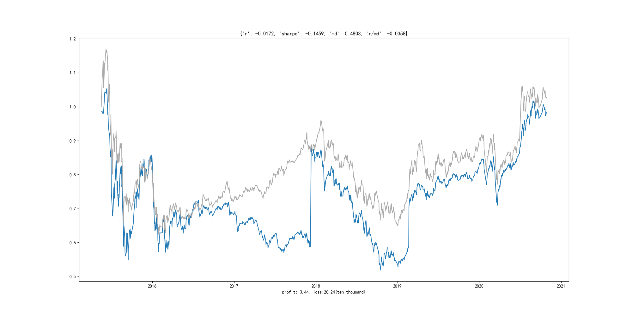

期间收益：-1.72%(-3.0万元)

期间最大回撤：48.03%(20万元)

期间风险收益比：-0.04（即总收益/最大回撤）

# 二、组合化投资对比复现

持仓组合类别：中风险组合

投资方法：每次申购均买入对应季度的中风险组合，买入后每持有11个月调整一次

复现周期：2015-05-18——2020-10-28

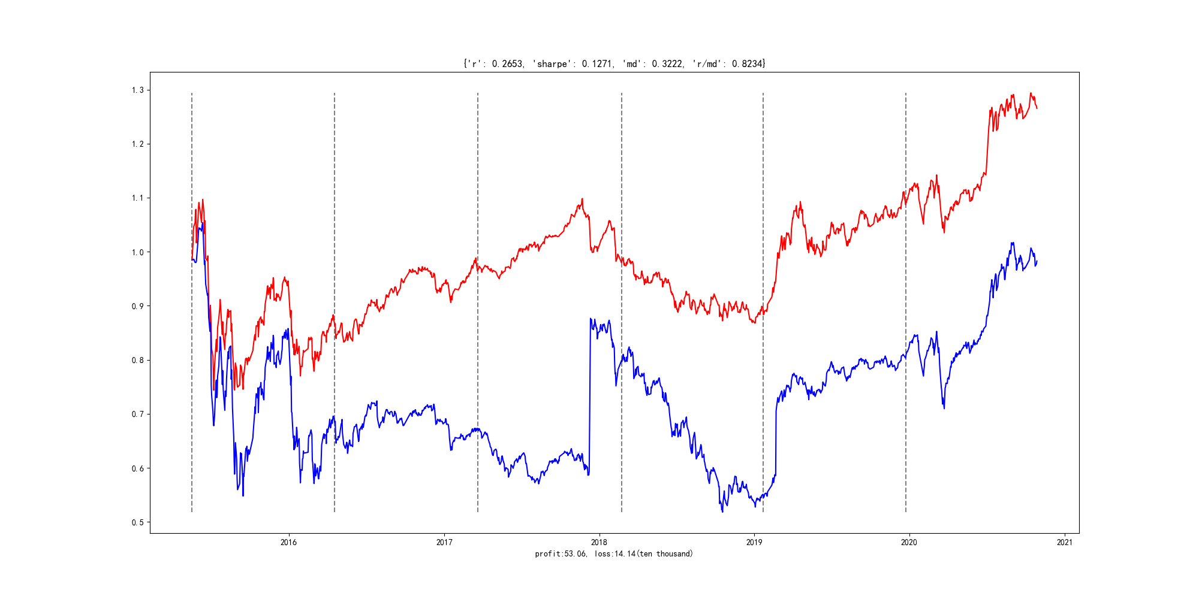

期间收益：26.53%(53.0万元)比原来提高了1542.0%

期间最大回撤：32.22%(14万元)比原来降低了33%

期间风险收益比：0.82（即总收益/最大回撤）比原来提高了2400.0%

# 三、推荐基金组合

组合类别：中风险公募基金组合

组合更新时间：2020年4季度（组合明细如下图所示）

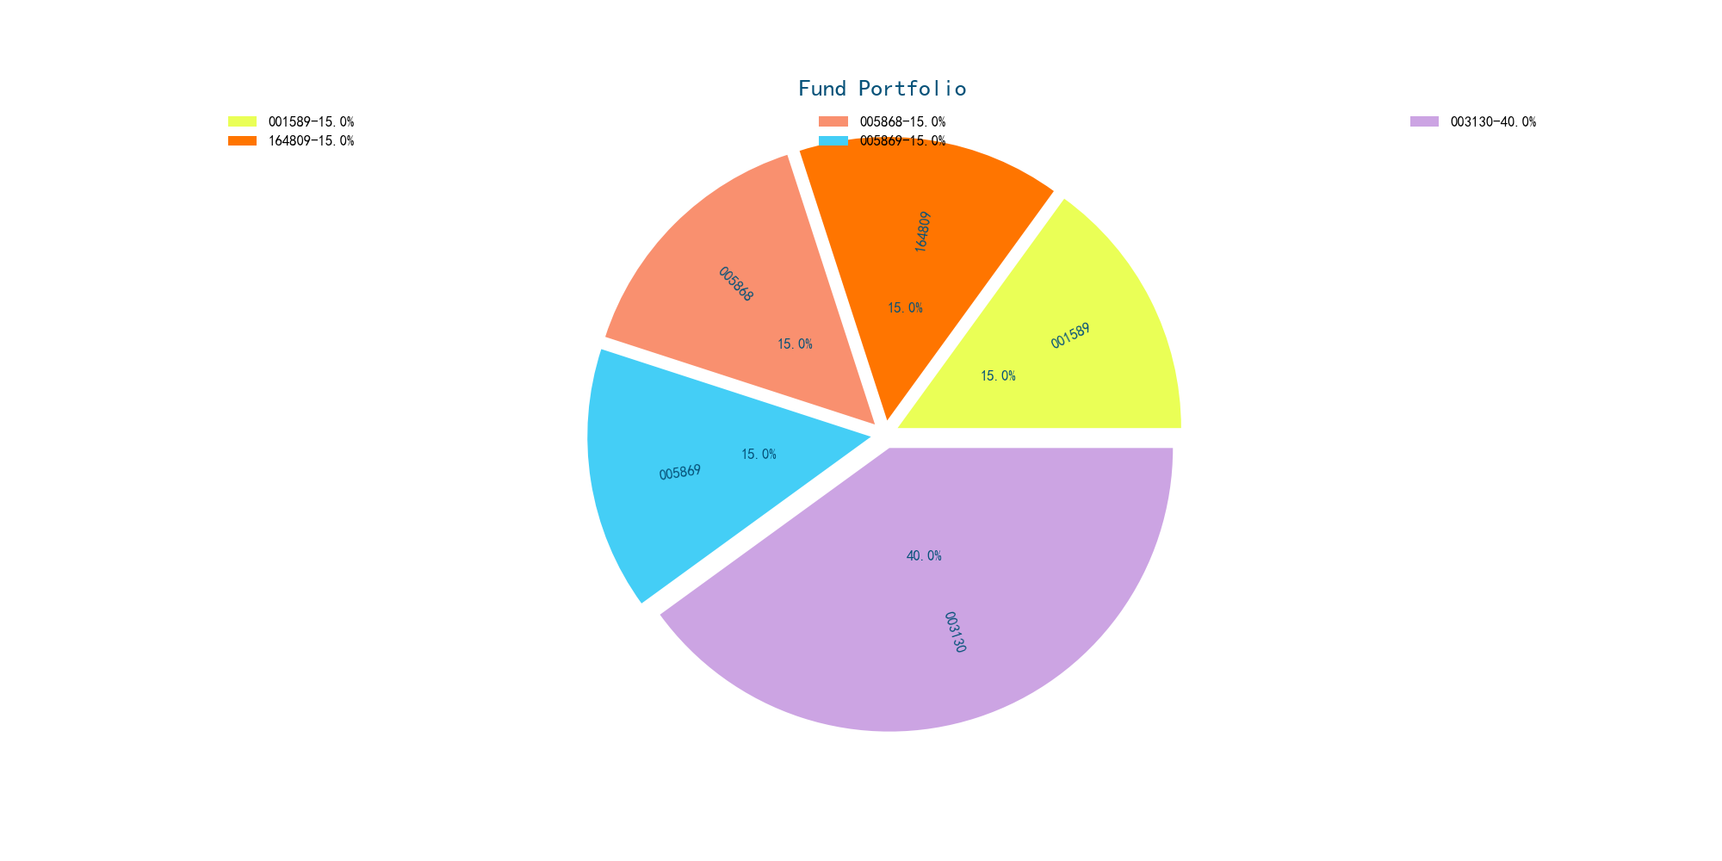

组合明细（以100万元计算）：

001589天弘中证800C——15万

164809工银中证500指数——15万

005868平安MSCI中国A股国际ETF联接——15万

005869平安MSCI中国A股国际ETF联接C——15万

003130中信保诚稳利债券C——40万